**Урок 7**

**Тема: Передача информации.**

**Цель:**

* Дать представление о процессе передачи информации.
* Повторить назначение устройств ввода и вывода информации.

**Оборудование:** жетоны, карточки для практической работы, мешочки с песком, самолетики, колокольчик.

**План урока**

1. Организационный момент.
2. Проверка домашнего задания
3. Изучение новой темы
4. Физкультминутка
5. Закрепление изученного материала (практическая работа)
6. Подведение итогов урока
7. Домашнее задание.

**Ход урока**

1. **Организационный момент**

(Приветствие учащихся, проверка готовности к уроку). Объявление темы и хода урока.

1. **Проверка домашнего задания** РТ № 4, с. 5.

Фронтальный опрос по материалу прошлого урока (стоя с мячиком).

1. Перечислите основные устройства ПК.
2. На какие 2 группы можно разделить устройства ПК?
3. Как вы понимаете, что такое внешнее и внутреннее строение компьютера?
4. Что вы знаете об оперативной памяти?
5. Для чего необходим процессор?
6. Что называют носителем информации?
7. Перечислите носители информации?
8. Какой носитель информации имеет наименьший объем информации?
9. Какой носитель информации способен хранить большой объем информации?
10. **Изучение новой темы**

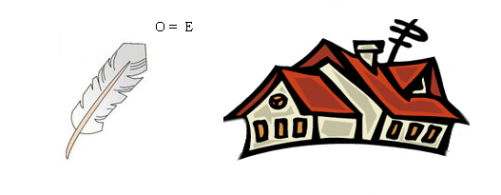Расшифруйте тему урока. Здесь зашифровано одно из действий с информацией.

Тема урока сегодня «Передача информации».

- Каким образом можно передавать информацию от одного объекта к другому?

- Кто участвует в процессе передачи информации?

Откройте учебники § 1.5 с. 20-22 прочитайте и ответьте на вопросы в конце параграфа.

(Разбираем вопросы и задания к параграфу).

- Как называют объект, который передаёт информацию? (источник)

- Как называют объект, который принимает информацию? (приемник)

- Таким образом, можно представить схему передачи информации

Источник информации

Приёмник

информации

Канал связи

- Когда ученик отвечает на вопрос, а учитель его слушает, то кто из них является источником, а кто приёмником информации?

- Люди с давних времён искали способы и средства для передачи информации.

- Какие вы знаете первые и современные средства передачи информации? (костёр, почта, телеграф, телефон, телевидение, интернет).

- Для чего используют преобразование информации при передаче? (информация должна быть понятна приёмнику).

- А как информация передаётся в компьютере? Эту схему мы уже с вами разбирали.

- Расскажите о том, как передаётся информация при разговоре. Что является каналом передачи? Как происходит преобразование информации?

1. **Подведение итогов.**

Кто участвует в передаче информации?

С помощью чего передаётся информация?

Подсчитывает жетоны.

1. **Домашнее задание.**

§ 1. 5 задание 8 с. 24

РТ № 6, 7, с. 12-13.

Подготовиться к контрольной работе.